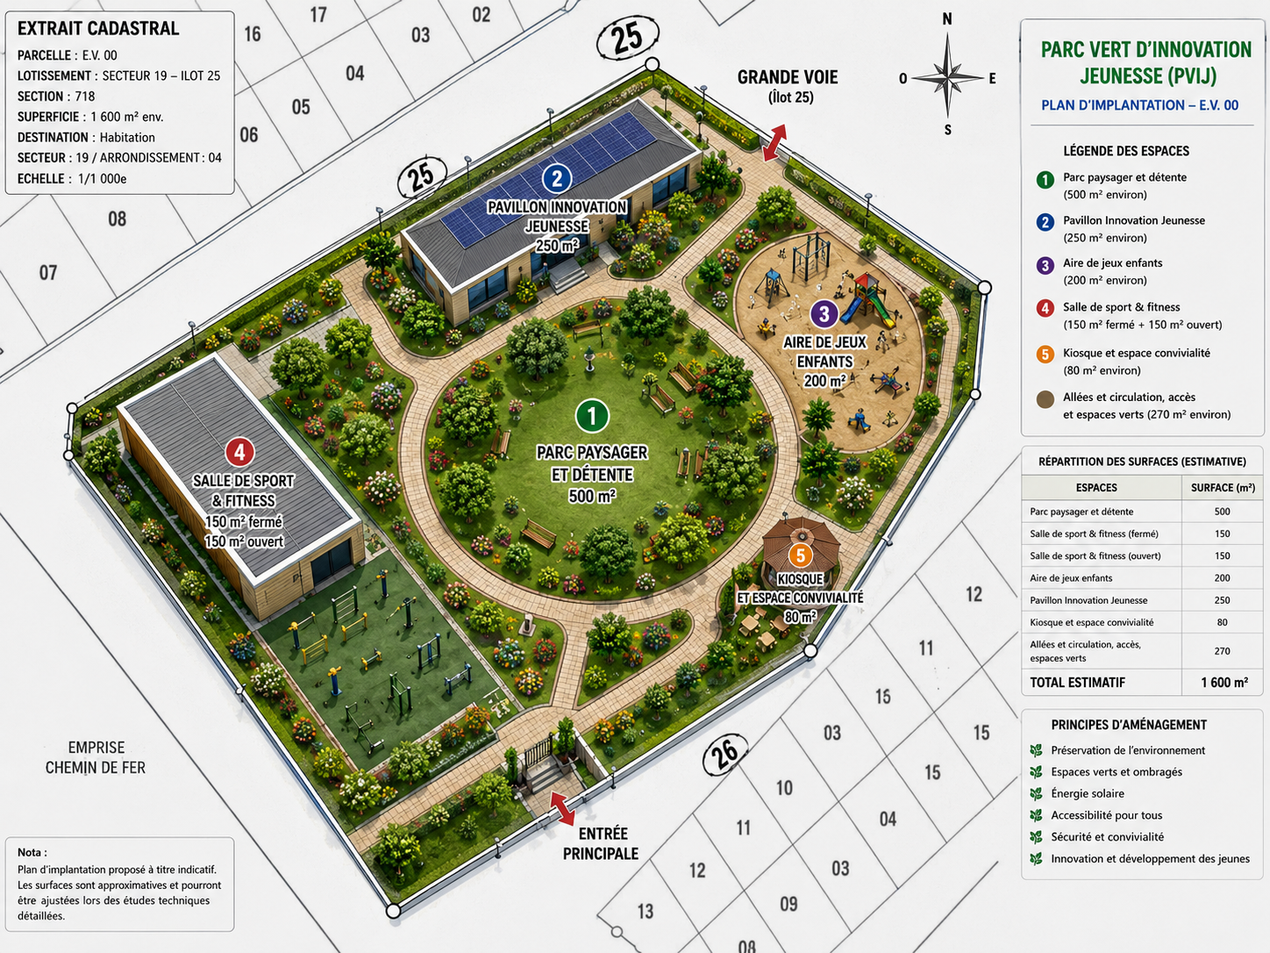

PARC VERT D'INNOVATION JEUNESSE (PVIJ)

Un espace vert moderne, inclusif et durable au service de la jeunesse et de la communauté

Dossier de Présentation
Promoteur : Dr. Zakaria Sawadogo
Localisation : Arrondissement n°4 – Commune de Ouagadougou
Superficie : 1 500 m²
Durée d'occupation sollicitée : 20 ans renouvelables
Slogan :

« Apprendre, Innover, Entreprendre et S'Épanouir »

CONTEXTE ET VISION

Contexte
La Commune de Ouagadougou dispose d'espaces verts qui constituent un patrimoine urbain important pour l'amélioration du cadre de vie des populations.
Dans un contexte marqué par la croissance démographique, les besoins croissants en espaces de loisirs, de sport, de formation et d'innovation pour les jeunes deviennent une priorité pour le développement local.
Le projet de Parc Vert d'Innovation Jeunesse (PVIJ) propose une valorisation durable d'un espace vert communal à travers la création d'un lieu moderne associant environnement, sport, innovation, entrepreneuriat et cohésion sociale.

Vision
Faire du Parc Vert d'Innovation Jeunesse un espace de référence dédié :
- à la jeunesse ;
- à l'innovation ;
- au sport ;
- à la formation numérique ;
- à l'entrepreneuriat ;
- au développement communautaire.
Le projet vise à concilier préservation environnementale et développement socio-économique local.

PRÉSENTATION DU PROJET

Objectif Général
Créer un espace multifonctionnel favorisant l'épanouissement de la jeunesse, le développement des compétences numériques, la pratique sportive et la valorisation durable d'un espace communal.

Objectifs Spécifiques
- Offrir un cadre moderne de loisirs et de détente ;
- Promouvoir la pratique sportive et le bien-être ;
- Développer les compétences numériques des jeunes ;
- Soutenir l'entrepreneuriat et l'innovation ;
- Favoriser la cohésion sociale ;
- Valoriser durablement le patrimoine communal.

Publics Cibles
- Jeunes ;
- Élèves et étudiants ;
- Entrepreneurs ;
- Startups ;
- Associations ;
- Femmes ;
- Enfants ;
- Populations riveraines.

COMPOSANTES DU PARC

Parc Paysager et Détente (430 m²)
- espaces verts arborés ;
- jardins paysagers ;
- espaces de repos ;
- bancs publics ;
- allées piétonnes ;
- éclairage solaire.

Espace Sport & Fitness Semi-Couvert (300 m²)

Zone couverte (150 m²)
- fitness ;
- musculation légère ;
- cardio-training ;
- yoga ;
- zumba ;
- aérobic ;
- arts martiaux ;
- danse sportive ;
- activités de bien-être ;
- local sécurisé de stockage du matériel sportif.

Zone extérieure (150 m²)
- parcours santé ;
- équipements de fitness urbain ;
- espace d'étirements ;
- exercices fonctionnels ;
- animations sportives communautaires.

Aire de Jeux Enfants (200 m²)
- jeux éducatifs ;
- structures ludiques ;
- espaces sécurisés ;
- espaces ombragés.

PAVILLON INNOVATION JEUNESSE

Pavillon Innovation Jeunesse (250 m²)
Le pavillon constitue le centre névralgique du projet.

Salle de Formation Numérique (80 m²)
Destinée aux formations :
- informatique ;
- programmation ;
- cybersécurité ;
- intelligence artificielle ;
- bureautique ;
- entrepreneuriat numérique.

Espace Coworking (40 m²)
Destiné :
- aux étudiants ;
- aux entrepreneurs ;
- aux startups ;
- aux associations.

FabLab / Atelier Numérique (70 m²)
Activités :
- impression 3D ;
- robotique ;
- électronique ;
- fabrication numérique ;
- prototypage.

Espaces Complémentaires
- bureau administratif ;
- salle technique ;
- sanitaires.

Kiosque et Espace de Convivialité (80 m²)
- cafétéria ;
- restauration légère ;
- espace d'échanges ;
- terrasse ombragée.

IMPACTS ATTENDUS

Impacts Sociaux
- amélioration du cadre de vie ;
- renforcement de la cohésion sociale ;
- promotion du sport ;
- création d'un espace sécurisé pour les familles.

Impacts Éducatifs
- développement des compétences numériques ;
- renforcement de l'employabilité des jeunes ;
- promotion de l'innovation.

Impacts Économiques
- création d'emplois directs ;
- création d'emplois indirects ;
- soutien à l'entrepreneuriat ;
- développement de nouvelles activités économiques.

Impacts Environnementaux
- préservation de l'espace vert ;
- plantation d'arbres ;
- promotion des énergies renouvelables ;
- sensibilisation à la protection de l'environnement.

PLAN D'AMÉNAGEMENT ET ENGAGEMENTS

Répartition des Espaces
Zone | Surface
Parc paysager et détente | 430 m²
Espace Sport & Fitness semi-couvert | 300 m²
Aire de jeux enfants | 200 m²
Pavillon Innovation Jeunesse | 250 m²
Kiosque et espace convivialité | 80 m²
Allées et circulation | 240 m²
TOTAL | 1 500 m²

Engagements du Promoteur
Le promoteur s'engage à :
- financer les aménagements ;
- assurer l'entretien permanent du site ;
- préserver la vocation écologique de l'espace vert ;
- garantir la sécurité des installations ;
- respecter les normes environnementales ;
- développer des activités au profit de la jeunesse et de la communauté.

Recherche de Financement
La réalisation du projet reposera sur une approche de financement mixte combinant :
- fonds propres ;
- partenariats publics et privés ;
- mécénat ;
- sponsoring ;
- subventions ;
- financements de partenaires techniques et financiers.

Conclusion
Le Parc Vert d'Innovation Jeunesse constitue une opportunité de valorisation durable d'un espace communal tout en créant un lieu moderne dédié à la jeunesse, à l'innovation, au sport et au développement communautaire.
Le projet contribuera à renforcer l'attractivité de la Commune de Ouagadougou tout en préservant la vocation environnementale du site.

